

深圳供电局有限公司
2026年楼宇电视广播设施改造项目
技术条件书

深圳供电局有限公司
2026年9月

目录
一、项目名称 1
二、项目范围 1
三、项目地点 1
四、项目内容 1
（一） 项目简介 1
（二） 硬件与系统软件评估 5
五、维护期限 6
六、其他 6
（一） 调研与资料收集 6
（二） 方案设计与评估 6
（三） 执行推进与成果交付 6

项目名称
项目名称：深圳供电局有限公司2026年楼宇电视广播设施改造项目

项目范围
本工程涉及公司多个单位楼宇电视广播设施改造项目，包含人民桥办公楼，鼎和大厦，南山供电局、福田供电局、罗湖供电局、龙华供电局、光明供电局、大鹏供电局、盐田供电局新大楼、坪山供电局新大楼、宝安供电局本部及分局、龙岗供电局本部及分局、深汕供电局新大楼及分局、计量管理所、变电管理一所巡维中心、变电管理二所巡维中心、领康达公司、观澜仓库，共计28个办公场所的楼宇电视广播设施建设与改造。计划新建135个信息发布点位并改造16台存量设备，建成总计151个标准化发布点，全面整合接入全市联网信息发布系统一体化管理平台，通过此次改造实现公司所有办公场所全覆盖的楼宇电视广播设施终端体系。项目旨在提升信息传播与内部运营效率，强化企业文化与品牌建设。
本次改造项目包含六个部分：
1、新增楼宇电视广播设施包括多媒体播放器80台，多媒体专业显示终端135个，新建共135个标准化信息发布点位；
2、改造楼宇电视广播设施存量设备16台，改造共16个标准化信息发布点位；
3、所有点位配套部署电源回路，开关柜等；
4、所有点位配套部署网络线路，路由器，交换机等；
5、完成151个信息发布点位接入现有信息发布系统的接口开发和软硬件安装与调试；
6、提供设备原厂5年的免费保修服务。

项目地点
- 系统平台：深圳供电局有限公司多媒体信息发布系统平台及服务器部署在深南机房
- 管理中心：新洲调度大楼9楼；
- 终端改造：人民桥办公楼，鼎和大厦，南山供电局、福田供电局、罗湖供电局、龙华供电局、光明供电局、大鹏供电局、盐田供电局新大楼、坪山供电局新大楼、宝安供电局本部及分局、龙岗供电局本部及分局、深汕供电局新大楼及分局、计量管理所、变电管理一所巡维中心、变电管理二所巡维中心、领康达公司、观澜仓库，共计28个办公场所。

项目内容
（一）项目简介
1.项目规模
本项目共涉及28个区级及分局单位，统筹规划151个安装点位。在既有市、区两级信息化框架基础上，进一步推动系统终端覆盖向纵深拓展，全面延伸至区级单位及其下属分局的信息发布节点。覆盖范围不仅包括现有区级办公区内未覆盖的楼栋，还将同步纳入各区新建办公场所，并系统部署至各区分局级单位的工作现场，实现信息传达通道在基层单位的无缝衔接。通过系统化、网络化的终端部署，将有效打通信息发布的“最后一公里”，强化跨层级、跨地域的信息发布能力，为构建政策宣导、荣誉展示和活动剪影等多媒体信息的数字化传播体系提供可靠、稳定的平台基础。
2.硬件设备系统要求
为构建高效稳定、集中可控的全局信息发布体系，本项目对多媒体播放器及专业显示器制定了完整的硬件系统规范，旨在从终端层面保障系统长期稳定运行与优质视听呈现。
2.1 多媒体播放器技术规范
2.1.1 核心性能配置
- 芯片配置：CPU采用通用架构，核心数≥8核，线程数≥16，主频≥3.0GHz，支持IPv6网络协议，满足设备运算性能及网络适配能力。
- 内存配置：内存容量≥16GB，内存频率≥3200MHz，保障多任务运行流畅性。
- 存储配置：SSD容量≥512GB，HDD容量≥1TB，或同等及以上存储组合；支持M.2 NVMe SSD扩展，具备不少于2个M.2 SSD接口或同等扩展能力。
2.1.2 产品标准、安全合规与系统适配
- 产品标准：符合国家现行台式计算机相关政府采购需求标准，确保产品质量、性能及合规性达标。
- 安全合规：CPU及操作系统满足国家信息安全等级保护及相关安全规范要求，并提供相应合规证明材料。
- 系统适配：可适配主流自主可控正版操作系统，支持主流国产操作系统生态，确保系统兼容性及运行稳定性。
2.1.3 接口配置与网络能力
- 接口配置：各类接口总数≥9个，其中USB 3.0及以上接口不少于4个；具备串口、VGA接口，以及HDMI或DP视频接口；集成100M/1000M自适应以太网卡，满足外设连接及网络传输需求。
2.1.4 智能管理与发布功能
- 软件配置：应兼容主流多媒体播控软件，并提供合法有效授权；或由采购人提供播控软件，供应商负责安装调试。
2.1.5 安装调试与售后服务
- 安装调试服务：供应商须包安装、包调试、包交付使用，提供多媒体播控终端的设备上架/就位安装、系统及播控软件调试、整体交付使用服务。
- 售后服务：提供不少于五年免费质保服务，质保期内涵盖硬件维修、故障排查、部件更换等服务，响应及时，保障设备长期稳定运行。
2.2 专业超薄显示器技术规范
2.2.1 核心参数
- 产品类型：专业液晶显示终端，采用商用级显示面板，适配多媒体信息发布专业应用场景。
- 屏幕及机身尺寸：屏幕对角线尺寸≤65英寸，外框采用金属或同等强度材质，整机厚度≤50mm，适配壁挂、嵌入式等多种安装场景。
- 面板类型：采用全视角显示面板，水平/垂直可视角度≥178°，确保任意角度观看时色彩、亮度不失真。
- 物理分辨率：≥1920×1080，支持全高清显示，画面细节清晰锐利，适配各类多媒体内容播放。
- 显示比例：16:9，符合主流多媒体内容制作规范，无画面拉伸、裁剪现象。
- 响应时间：满足动态画面显示需求，有效避免动态画面拖影、残影，保障视频播放、动态展示流畅顺滑。
2.2.2 接口与音频配置
- 输入/输出接口：具备HDMI、DP等高清视频接口，其中HDMI接口不少于1路，DP接口不少于1路；具备VGA接口或同等兼容接口，确保现有系统平滑接入。
- 内置扬声器：具备双声道内置扬声器或音频输出接口，额定功率≥8W×2或满足基础音频播放需求。
2.2.3 安装调试与售后服务
工作电压：支持AC 100~240V宽电压输入，适配50/60Hz频率，可适应不同电源环境，运行稳定可靠。
长时间运行：支持7×24小时不间断运行，通过高可靠性测试，可适应长时间、高负荷的专业工作场景，无死机、黑屏等故障。
标配配件：自带HDMI/DP数据线及专用电源线；包含壁挂安装支架，支架适配设备尺寸，且在安装后整机厚度≤60mm，安装牢固、便捷，满足壁挂安装需求。
质保服务：提供整机五年免费质保服务，质保期内涵盖硬件维修、故障排查、损坏部件更换等全流程服务，响应及时，保障设备长期稳定运行。
安装调试服务：供应商须包安装、包调试、包交付使用，即提供多媒体专业显示终端的壁挂/嵌入式安装、支架固定、信号及电源连接、显示及音频调试、整体交付使用服务。
3.软件系统兼容性与集成要求
软件系统作为整个信息发布体系的神经中枢，其兼容性与协同能力至关重要。为确保新建终端能够无缝融入既有的全市一体化管理平台，实现从市局到区、分局的统一管控与数据贯通，对终端软件提出以下核心要求：
3.1 平台级无缝适配
终端软件必须具备高度的平台兼容性，确保能与市局现有信息发布系统在以下多个层面实现全面、稳定的对接与融合：
操作系统层：必须完美兼容市局平台所指定的服务器与客户端操作系统环境，保证系统调用与服务的连续性。
数据库层：需支持并适配市局平台采用的数据库管理系统，确保指令、日志与状态数据能够准确、高效地进行双向同步与交换。
中间件层：必须兼容市局平台所使用的各类中间件，保障应用服务间的可靠通信与数据分发，满足高并发场景下的稳定运行需求。
3.2 数据与协议互通
终端软件需遵循市局平台制定的统一数据交换标准与通信协议。这包括但不限于：
能够准确接收、解析并执行来自市局平台下发的各类控制指令与节目内容。
能够实时、准确地将终端设备状态（如在线、离线、播放状态）、日志信息及故障报警数据回传至中心平台，形成管理闭环。
3.3 功能与服务集成
超越基础的“可连接”，终端软件应实现与上级平台在功能与服务层面的深度集成：
统一身份认证：支持与市局平台统一的用户认证与权限管理体系，实现单点登录与分级管理。
集中监控运维：其运行状态必须能被纳入市局平台的全局监控视野，支持远程诊断、批量升级与集中配置，大幅提升运维管理效率。
业务流程贯通：确保从内容制作、审核、发布到终端播放的整个业务流程，能在市-区-分局多级体系中流畅运转，消除信息孤岛。
以上规范旨在确保新部署的终端不仅是独立的播放单元，更是能够被完全纳入现有管理体系、实现智慧联动的有机组成部分。通过严格的软件适配，将有力保障全市信息发布网络在统一标准下扩展延伸，实现技术体系的平滑升级与运维管理的高度集中，最终构建一个标准统一、上下联动、高效协同的数字化信息发布生态。
4.现场效果参考图

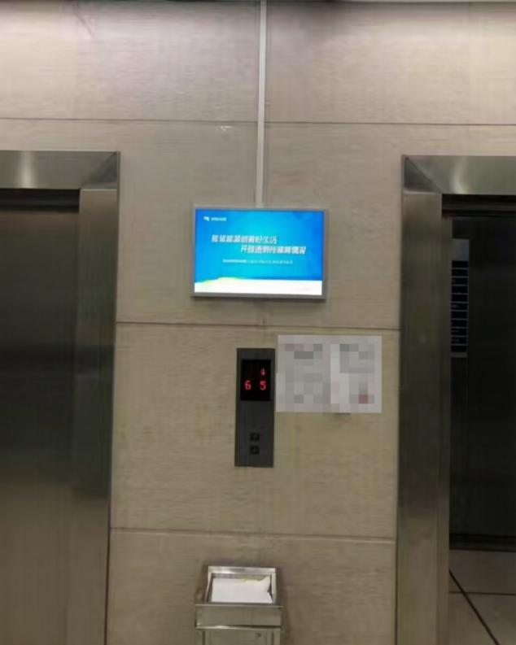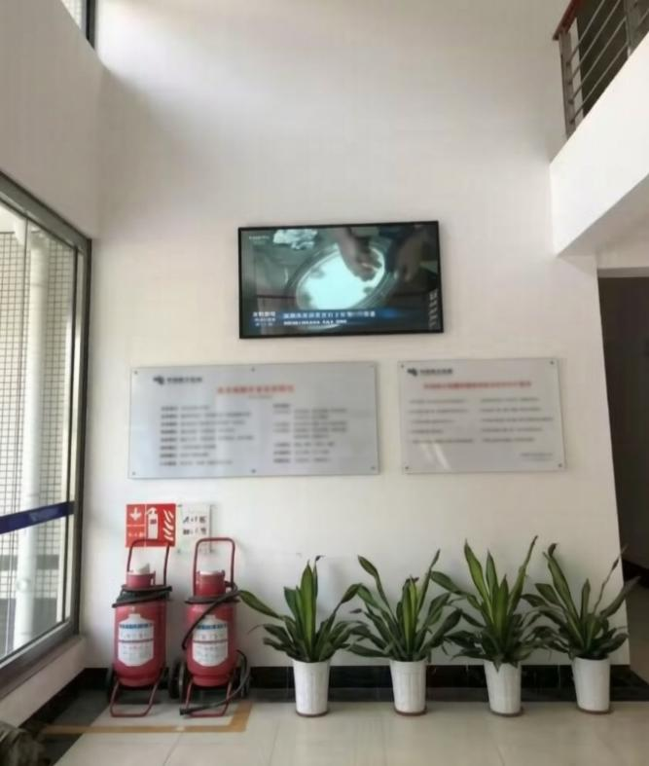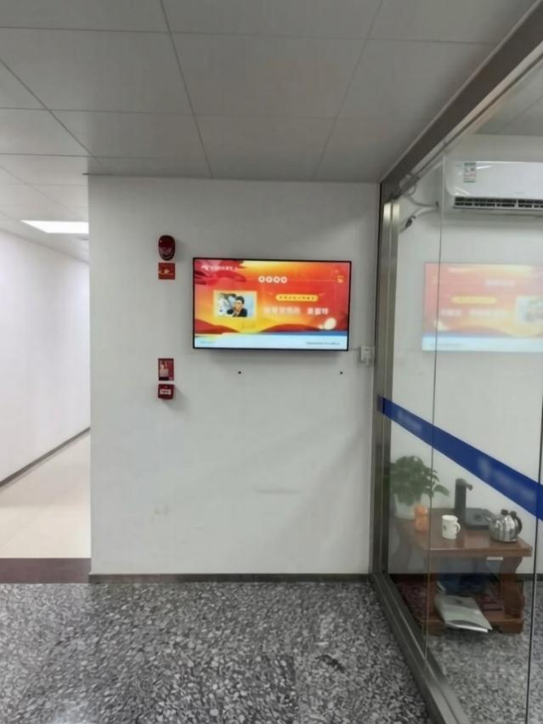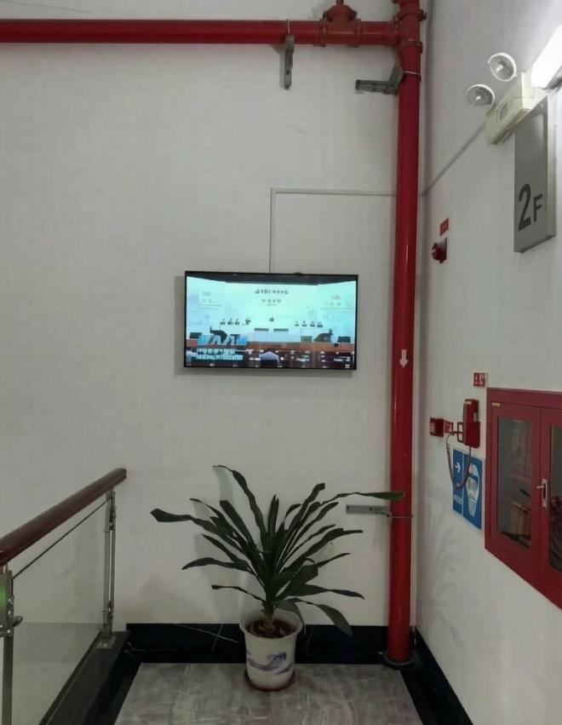

（二）硬件与系统软件评估
本方案在设计阶段即确立了先进、可靠、开放、实用及可扩展的核心理念，并以此指导具体评估：
1.系统高可靠性：致力于保障系统7x24小时持续稳定运行。在设备选型、系统架构及技术保障上，均以提升平均无故障时间为核心目标。
2.技术先进与前瞻性：确保核心组件与技术路线处于行业前沿，同时保持系统的可迭代性，以适配未来技术发展。
3.开放与兼容性：系统具备良好的开放性，能够高效集成并处理主流的图片、视频等多种格式媒体资源。
4.定制化实用性：解决方案的制定将深度契合我公司新闻宣传的具体业务场景与实际环境，确保方案能精准落地并高效解决现实问题。

项目期限
维护期限：自合同签订之日起至2027年6月30日。

其他
（一）调研与资料收集
系统开展行业内外调研，学习借鉴其在新闻传播、多媒体建设与文化阵地打造方面的先进经验。同时，实地勘查项目现场，充分掌握空间布局与结构特点，收集相关图纸资料，为方案设计奠定基础。
（二）方案设计与评估
在调研基础上，明确设计方向与思路，形成多媒体内容呈现与系统建设的初步方案。组织相关部门进行集中评审，重点就安全性、施工周期等因素开展综合评估，优化形成可行性强、风险可控的实施方案。
（三）执行推进与成果交付
本阶段将推动项目从规划走向实体。在完成造价审核与采购流程后，工作重心转向施工环节的精准落地与闭环管理。通过动态协调资源、优化施工动线与周期，确保项目高质量、高效率推进，最终实现建设成果的顺利交付与常态化运行。

